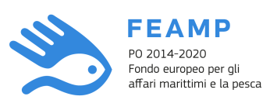
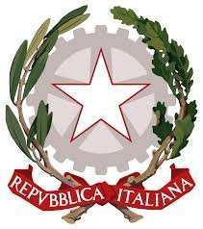
Piano d’Azione
“Promuovere lo sviluppo dell’economia marittima e lagunare della costa veneziana”
AZIONE 5: “Riduzione dei conflitti intrasettoriali e risoluzione delle problematiche lungo la fascia costiera”

Estratto del Progetto AZALEA
Definizione delle AZA per una migliore gestione delLE Aree marine

Soggetto proponente

Soggetti Partner
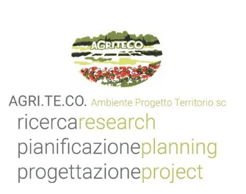

PREMESSA
L’introduzione del Reg. CE 1967/2006 ha generato un cambiamento nelle modalità di sfruttamento dell’ambito marittimo entro ed oltre le 3 miglia. Questa nuova concezione, abbinata alla presenza di altre attività, necessita di una operazione di gestione ad ampio spettro che consenta la convivenza delle attività di pesca ed acquacoltura con tutte le altre di natura antropica; lo spazio marittimo costiero infatti è usato da molte e diversificate attività che possono entrare in conflitto tra loro, specialmente se non vi è conoscenza tra i vari ambiti spaziali di azione. Inoltre anche all’interno dello stesso settore della pesca ed acquacoltura vi sono conflitti intrasettoriali che necessitano di operazioni mirate ad attività di governance degli spazi marittimi.
Negli ultimi anni si è assistito al rapido ed elevato incremento della domanda di spazio marittimo per scopi diversi, come gli impianti per la produzione di energia da fonti rinnovabili, la prospezione e lo sfruttamento di petrolio e gas naturale, il trasporto marittimo e le attività di pesca, la conservazione degli ecosistemi e della biodiversità, l’estrazione di materie prime, il turismo, gli impianti di acquacoltura e il patrimonio culturale sottomarino, nonché le molteplici pressioni sulle risorse costiere richiedono una strategia integrata di pianificazione e di gestione.
La Politica Marittima Integrata per l’Unione europea («PMI»), il cui pilastro ambientale è costituito dalla direttiva 2008/56/CE del Parlamento europeo e del Consiglio seguito dalla Direttiva 2014/89/UE che istituisce un quadro per la pianificazione dello spazio marittimo, ha come obiettivo favorire lo sviluppo sostenibile dei mari e degli oceani e sviluppare un processo decisionale coordinato, coerente e trasparente con riguardo alle politiche settoriali dell’Unione che interessano gli oceani, i mari, le isole, le regioni costiere e ultraperiferiche e i settori marittimi, anche mediante strategie per i bacini marittimi o strategie macroregionali, assicurando nel contempo il conseguimento di un buono stato ecologico come previsto dalla direttiva 2008/56/CE. La PMI individua la pianificazione dello spazio marittimo come strumento politico intersettoriale che consente alle autorità pubbliche e alle parti interessate di applicare un approccio integrato, coordinato e transfrontaliero. L’applicazione di un approccio ecosistemico contribuirà a promuovere lo sviluppo e la crescita sostenibili delle economie marittime e costiere e l’uso sostenibile delle risorse del mare e delle coste.
Nelle acque marine, gli ecosistemi e le risorse marine sono soggetti a considerevoli pressioni. Le attività umane, ma anche gli effetti dei cambiamenti climatici, le calamità naturali e i fenomeni di dinamica costiera quali l’erosione e l’avanzamento delle coste dovuto a sedimentazione possono avere gravi ripercussioni sullo sviluppo economico e sulla crescita delle aree costiere nonché sugli ecosistemi marini, con conseguente peggioramento dello stato ecologico, perdita di biodiversità e degrado dei servizi ecosistemici. Al fine di promuovere la crescita sostenibile delle economie marittime, lo sviluppo sostenibile delle zone marine e l’utilizzo sostenibile delle risorse marine, è opportuno che la pianificazione dello spazio marittimo applichi l’approccio ecosistemico di cui all’articolo 1, paragrafo 3, della direttiva 2008/56/CE allo scopo di garantire che la pressione collettiva di tutte le attività sia mantenuta entro livelli compatibili con il conseguimento di un buono stato ecologico e che non sia compromessa la capacità degli ecosistemi marini di reagire ai cambiamenti causati dalle attività umane, contribuendo nel contempo all’uso sostenibile dei beni e dei servizi marini da parte delle generazioni presenti e future. Inoltre un approccio ecosistemico dovrebbe essere applicato in modo compatibile con gli ecosistemi specifici e le altre peculiarità delle diverse regioni marine e in modo da tener ugualmente conto delle attività in corso nel quadro delle convenzioni marittime regionali, sulla base delle conoscenze e delle esperienze esistenti. L’approccio consentirà altresì una gestione adattativa, garantendo un miglioramento e un ulteriore sviluppo di pari passo con l’aumento dell’esperienza e della conoscenza sulla base della disponibilità di dati e informazioni a livello di bacino marino al fine di attuare tale approccio.
Il progetto di seguito descritto aderisce a quanto stabilito all’art. 8 della Direttiva 2014/89/UE del Parlamento Europeo e del Consiglio riporta le indicazioni per la realizzazione dei piani di gestione e pianificazione dello spazio marittimo:
“In sede di elaborazione e attuazione della pianificazione dello spazio marittimo, gli Stati membri elaborano piani di gestione dello spazio marittimo che individuano la distribuzione spaziale e temporale delle pertinenti attività e dei pertinenti usi delle loro acque marine attuali e futuri, al fine di contribuire al conseguimento degli obiettivi di cui all’articolo 5 (“sviluppo sostenibile dei settori energetici del mare, dei trasporti marittimi e del settore della pesca e dell’acquacoltura, per la conservazione, la tutela e il miglioramento dell’ambiente, compresa la resilienza all’impatto del cambiamento climatico”).
In tale prospettiva devono essere prese in considerazione le pertinenti interazioni delle attività e degli usi. Fatte salve le competenze degli Stati membri, le attività, gli usi e gli interessi possibili possono includere:
- zone di acquacoltura,
- zone di pesca,
- impianti e infrastrutture per la prospezione, lo sfruttamento e l’estrazione di petrolio, gas e altre risorse energetiche, di minerali e aggregati e la produzione di energia da fonti rinnovabili,
- rotte di trasporto marittimo e flussi di traffico,
- zone di addestramento militare,
- siti di conservazione della natura e di specie naturali e zone protette,
- zone di estrazione di materie prime,
- ricerca scientifica,
- tracciati per cavi e condutture sottomarini,
- turismo,
- patrimonio culturale sottomarino.
L’idea progettuale riconosce il ruolo strategico della maricoltura e della molluschicoltura per la crescita dell’economia e per le prospettive di occupazione nelle Regioni costiere del Mediterraneo viene riconosciuto nella “Crescita Blu” che promuove l’interdipendenza dei settori economici del mare che fanno affidamento su un uso sostenibile del mare e la condivisione di competenze e infrastrutture tra i settori economici. Inoltre l’Unione Europea invita gli Stati membri ad attivare strumenti per promuovere lo sviluppo dell’acquacoltura a livello regionale e locale e a programmare azioni di pianificazione spaziale al fine di assicurare un adeguato coordinamento delle pratiche d’acquacoltura con altre attività economiche nei mari e nelle zone costiere.

IL PROGETTO NELL’AMBITO DEL “PIANO STRATEGICO PER L’ACQUACOLTURA ITALIANA”
Il Piano Strategico per l’acquacoltura italiana è lo strumento di governo per la pianificazione delle attività d’acquacoltura in Italia per il periodo 2014-2020. Integrandosi nella nuova Politica Comune della Pesca ha come primo obiettivo lo sviluppo di attività d’acquacoltura nei territori e nei mari italiani per creare economia, occupazione e benefici sociali. Il Piano risponde all’esigenza di programmazione richiesta dalle nuove politiche europee per l’acquacoltura e persegue gli obiettivi di innovazione e crescita “intelligente, sostenibile e inclusiva” sostenuti nella Strategia Europa 2020 e nella Crescita Blu. L’acquacoltura in Italia rappresenta un patrimonio unico di conoscenze, esperienze, eccellenze e cultura che ha favorito lo sviluppo di pratiche di allevamento diversificate e adattate alle favorevoli condizioni geomorfologiche, climatiche e ambientali che il nostro Paese offre. Di contro, negli ultimi 10 anni l’acquacoltura italiana, come quella europea, non ha espresso quelle potenzialità di crescita e innovazione attese e oggi non svolge quella funzione vicariante alla pesca per la fornitura dei prodotti ittici, che nel nostro paese provengono ancora per l’80% da prodotti importati di pesca e allevamento.
Nel Piano strategico dell’acquacoltura viene evidenziato nell’analisi SWOT (che è stata effettuata attraverso interviste ad operatori dell’acquacoltura italiana) come il primo punto di debolezza dell’acquacoltura italiana sia “l’Assenza di una pianificazione territoriale per l’individuazione di zone allocate per l’acquacoltura (AZA) e conflitti d’uso”.
L’assegnazione di spazi adeguati nelle aree marino costiere per garantire lo sviluppo e l’integrazione delle attività d’acquacoltura è uno degli obiettivi del nuovo regime di pianificazione dello spazio marittimo atteso nei prossimi anni nell’ambito della Politica Marittima Integrata per migliorare la competitività delle economie marittime (COM(2013)133 def). L’identificazione di zone dichiarate dall’autorità competente come “aree prioritariamente utilizzate per l’acquacoltura” è l’obiettivo che il Piano si pone nel prossimo periodo di programmazione in coerenza con la risoluzione del 2012 del Consiglio Generale del Mediterraneo (FAO GFCM/36/2012/1) sulle Zone Allocate per l’Acquacoltura (AZA) e la Comunicazione della Commissione sulla promozione dell’acquacoltura.

DEFINIZIONE DELLE ZONE ALLOCATE PER L’ACQUACOLTURA (AZA)
Le zone allocate per l’acquacoltura (AZA) sono dichiarate dall’autorità competente come “aree prioritariamente utilizzate per l’acquacoltura”, ovvero aree nelle quali non vi sono interferenze con altri utilizzatori e dove le condizioni ambientali per lo sviluppo dell’acquacoltura consentono di minimizzare gli impatti ambientali.
Secondo la Risoluzione FAO, le AZA rappresentano:
- qualsiasi sistema di pianificazione spaziale o zonizzazione effettuato a livello locale o nazionale
- una zona marina in cui lo sviluppo dell’acquacoltura è prioritario rispetto ad altre attività
- un’area dedicata all’acquacoltura, riconosciuta dalle autorità per la pianificazione fisica delle aree costiere, che possa essere considerata come una priorità per lo sviluppo dell’acquacoltura locale
- un sistema di pianificazione finalizzato ad integrare le attività di acquacoltura nelle zone costiere e in modo da evitare conflitti con altre attività
- un modo per aumentare l’acquacoltura marina sostenibile nel Mediterraneo
I MACROBIETTIVI DEL PIANO
Il Piano Strategico per l’acquacoltura italiana si prefigge quattro distinti macrobiettivi:
- Rafforzare la capacità istituzionale e semplificare le procedure amministrative
- Assicurare lo sviluppo e la crescita sostenibile dell’acquacoltura attraverso la pianificazione coordinata dello spazio e l’aumento del potenziale dei siti
- Promuovere la competitività dell’acquacoltura
- Promuovere condizioni di equa concorrenza per gli operatori e miglioramento dell’organizzazione di mercato dei prodotti dell’acquacoltura
Tutti questi macrobiettivi sono direttamente (1-2) o indirettamente (3-4) collegati alla pianificazione dello spazio marittimo, per cui l’identificazione delle AZA è il primo passo per il loro raggiungimento.

IL CONTESTO ATTUALE NEL COMPARTIMENTO MARITTIMO DI VENEZIA
Il Compartimento Marittimo di Venezia mostra una minore presenza di impianti long-line per la mitilicoltura rispetto a quelli presenti nel Compartimento Marittimo di Chioggia, ma una maggiore presenza di vincoli spaziali legati principalmente al traffico acqueo entrante ed uscente dalla laguna di Venezia. Gli impianti sono posti entro le 3 miglia e localizzati davanti all’isola di Pellestrina (nel territorio del comune di Venezia), al litorale del Comune di Cavallino-Treporti, in località Cortellazzo e al litorale di Porto Santa Margherita (comune di Caorle).
L’impianto di Porto Santa Margherita è anche stato selezionato quale impianto pilota per la sperimentazione della tecnica neozelandese con corda continua a ridotto utilizzo di materiale plastico.

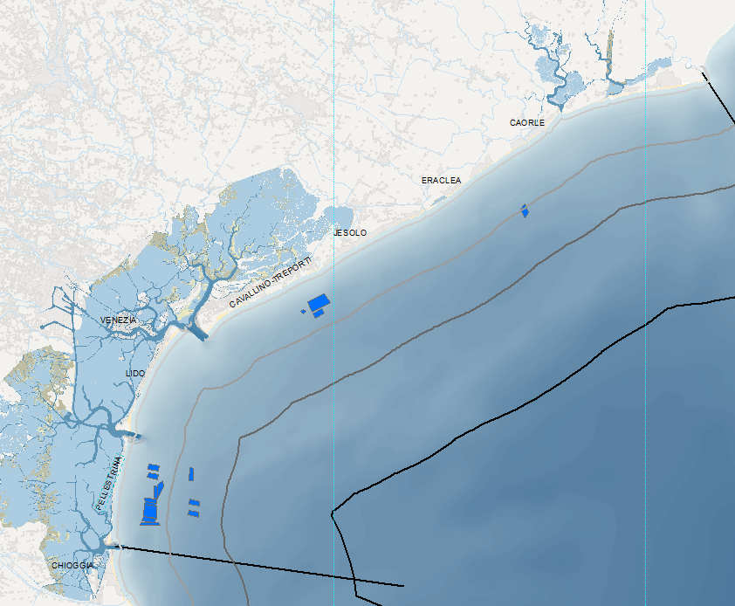
Limite 12 miglia
Limite 6 miglia
Limite 3 miglia
Impianto P. Santa Margherita
Impianti Pellestrina
Impianti Cavallino Treporti
Impianti di mitilicoltura nel Compartimento Marittimo di Venezia

Il tratto di mare antistante le tre bocche della laguna di Venezia presenta inoltre diverse limitazioni alla navigazione ed alle varie attività causate dalla presenza di molteplici vincoli di natura antropica (ad esempio i canali di navigazione delle navi che entrano in laguna di Venezia o le aree destinate all’ancoraggio delle stesse) o altri di origine naturale (come ad esempio gli affioramenti rocciosi delle tegnue); vi è poi in località Falconera l’omonima tegnua che rappresenta un’area dall’elevato pregio ecologico.

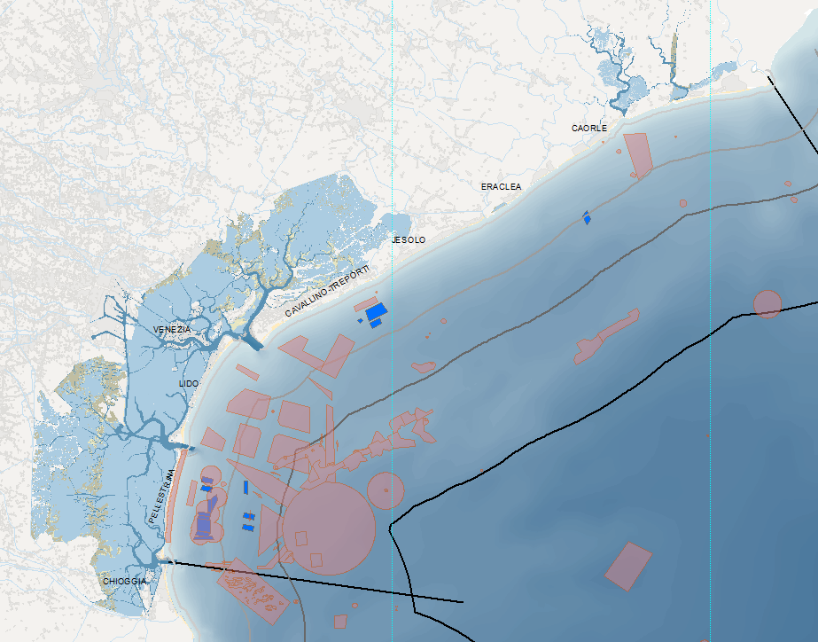
Limite 12 miglia
Limite 6 miglia
Limite 3 miglia
Mappatura dei vincoli nel Compartimento Marittimo di Venezia

Infine vi sono gli aspetti legati alle altre attività di pesca che possono occupare degli spazi potenzialmente utilizzabili come aree per maricoltura. Attività come la pesca della vongola di mare, dei cannolicchi, delle nasse per seppie non entrano in contrasto con le aree per acquacoltura in quanto effettuate in acqua a bassa profondità. I contrasti maggiori si potranno avere con la pesca effettuata con attrezzi da posta quali tramagli, barracuda o nassini per lumachine e canocchie, con le pesche a traino (ramponi e cocce) e con la pesca dei fasolari i cui banchi sono posti oltre le 3 miglia.
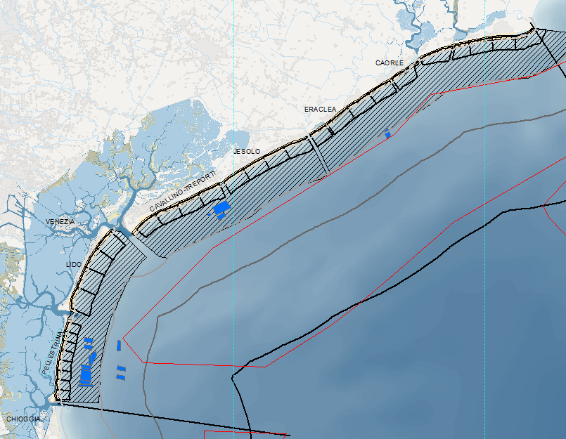
Limite 3 miglia
Limite 6 miglia
Limite 12 miglia
Mappatura delle zone di pesca nel Compartimento Marittimo di Venezia

L’IMPORTANZA STRATEGICA DELLA PIANIFICAZIONE DELLO SPAZIO MARITTIMO NEL CONTESTO DELLA TUTELA AMBIENTALE
Molteplici sono gli aspetti da considerare in questo percorso, partendo dal principio che non tutte le aree marine costiere sono uguali, e che alcune posso essere più vocate e importanti per specifiche caratteristiche ambientali, economiche e sociali.
L’obiettivo della pianificazione dello spazio marittimo è elaborare piani per determinare l’utilizzo delle aree marine costiere e permettere diversi usi del mare. Il processo da attuare comprende varie fasi: la raccolta di informazioni, l’individuazione dei problemi, la mappatura delle attività economiche, la pianificazione, l’adozione di decisioni, la gestione, il controllo dell’esecuzione e la partecipazione delle parti interessate (COM 2013/133). Il processo, che prende avvio con il piano, è articolato secondo le Linee guida elaborate a livello Mediterraneo dal GFCM-FAO (2012)36 per:
- selezionare i siti che offrono le maggiori garanzie per la minimizzazione degli effetti ambientali che le attività di allevamento potrebbero provocare;
- assicurare che le condizioni ambientali del sito siano idonee per l’allevamento di organismi marini ovvero per il loro sviluppo e la salubrità dei prodotti;
- ridurre potenziali conflitti o interrelazioni negative tra le varie attività produttive o gli altri utenti attivi nella fascia costiera, attraverso il coinvolgimento dei portatori d’interesse per garantire benefici economici e sociali alle popolazioni rurali e costiere coinvolte;
- creare nuove opportunità di investimento in acquacoltura, a fronte di un coerente quadro amministrativo e concessorio.
Attualmente nel Compartimento Marittimo di Venezia le aree dedicate all’acquacoltura sono quasi tutte localizzate davanti l’isola di Pellestrina e davanti il litorale di Cavallino Treporti ad una distanza inferiore alle 3 miglia da costa. Quest’area rappresenta una delle più intense come attività da pesca (vi insistono le draghe idrauliche e le imbarcazione che operano con reti da posta e trappole) ma anche come traffico marittimo e lavori di manutenzione della linea di costa.
L’identificazione di aree idonee per l’acquacoltura esterne alla fascia delle 3 miglia presenta aspetti positivi e negativi che vanno attentamente analizzati. Tra gli aspetti positivi:
- maggiore disponibilità di spazi non a ridosso della costa e quindi potenzialmente più soggetti alle problematiche derivanti dagli apporti fluviali
- maggiori profondità che consento di utilizzare nelle mitilicolture diverse tecniche e di proteggere il prodotto agendo sulla profondità delle reste
- possibilità di sperimentare nuove tecniche di maricoltura per consentire una diversificazione rispetto alla monocoltura del mitile
Tra gli aspetti negativi invece vi sono:
- potenziali conflitti con pesche “veloci” quali la pesca con rete a strascico o con rapone con il rischio di danneggiamenti alle strutture degli impianti e rischi per la navigazione
- maggiore esposizione alle forzanti naturali in caso di eventi meteomarini avversi

LE AZA E LA LE PROPOSTE DI SIC MARINI
Con la EU Pilot 8348/16/ENV, l’Unione Europea ha richiesto allo stato italiano di istituire un SIC marino nel Mar Adriatico a tutela delle specie tursiope e tartaruga marina entro le 12 mn. Questa area, posta tra le regioni del Veneto e dell’Emilia Romagna, rappresenta un’area di attenzione in cui potrebbero essere attivate delle misure conservazionistiche allo scopo di mantenere la funzionalità di quest’area. La prospettiva futura è che aree con queste peculiarità saranno sempre più presenti nella fascia costiera con lo scopo principale di consentire la tutela degli habitat e delle specie marine. Recenti progetti interreg (ECOSEA) hanno dimostrato come gli impianti di acquacoltura possano fungere da importanti accentratori ittici per specie differenti da quelle allevate, per cui l’inserimento di maricolture all’interno di queste aree potrebbe andare a creare un effetto positivo rispetto alla tutela delle specie sia oggetto di pesca che oggetto di misure conservazionistiche.

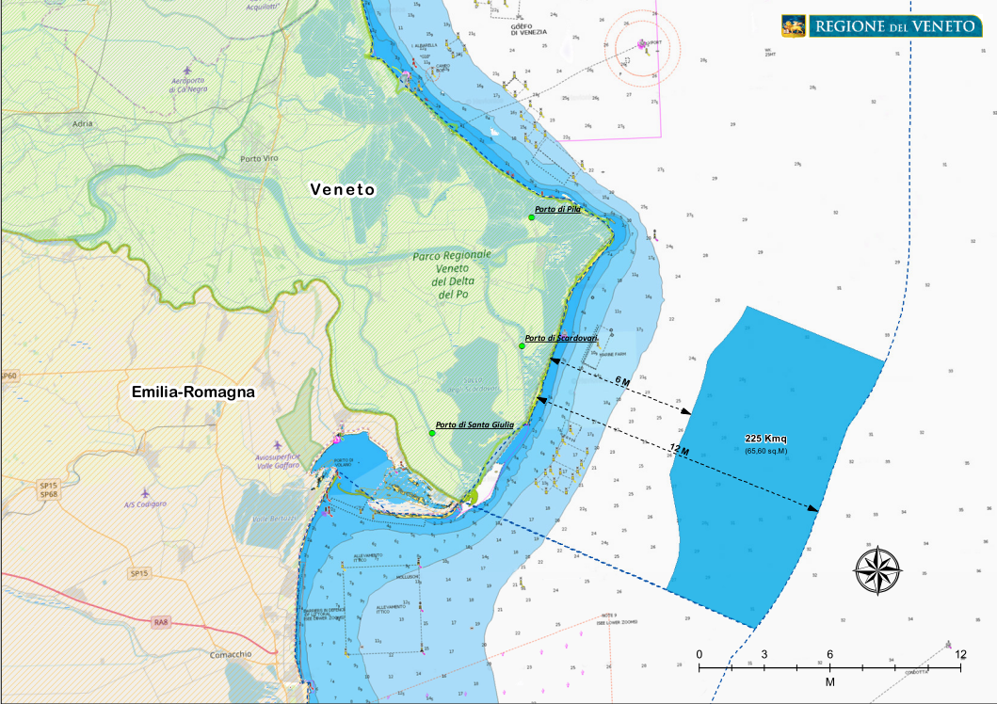
Proposta di Area SIC Marina nell’ambito marittimo di pertinenza del Veneto

OBIETTIVI
Nel piano strategico per l’acquacoltura italiana viene evidenziata come una delle principali debolezze sia la mancanza di una pianificazione territoriale adeguata per indentificare le area allocate per l’acquacoltura.
L’obiettivo principale del presente progetto è l’identificazione e la mappatura delle zone più idonee per lo sviluppo dell’acquacoltura (AZA), tenendo conto di eventuali processi di pianificazione dello spazio.
Verranno successivamente identificate e mappate anche le zone in cui dovrebbero essere escluse attività di acquacoltura intensiva affinché si conservi il ruolo di tali zone nel funzionamento dell’ecosistema.
Tale processo concorrerà a sviluppare le produzioni della molluschicoltura marina italiana che al 2025 dovrà essere circa il doppio di quella attuale.
La pianificazione dovrà portare all’identificazione di aree che saranno prioritariamente utilizzate per acquacoltura; saranno definite alla fine di un processo condiviso di partecipazione che vede gli operatori ed i referenti degli enti pubblici tra gli attori da coinvolgere in questo processo ciascuno per la propria parte di competenza:
- I pescatori dovranno suggerire gli spazi maggiormente idonei che non interferiscono o minimizzano le interferenze con le attività alieutiche
- I referenti degli enti pubblici dovranno fornire le indicazioni circa le attività gestionali/produttive/protettive previste nel breve periodo e quelle che potrebbero nel medio interessare lo spazio marittimo

AZIONI PREVISTE
Le varie azioni previste si articoleranno su 5 WP che andranno a comporre il mosaico della pianificazione territoriale dello spazio marittimo. Nello specifico vi saranno:
- WP 1: raccolta delle informazioni per l’analisi dello stato di fatto attuale dello spazio marittimo andando a confrontare le zone attualmente dedicata alla maricoltura con le attività da pesca presenti e con i vincoli vigenti per attività antropiche.
- WP 2: analisi delle componenti ambientali per verificare quale siano le zone potenzialmente più idonee per lo sviluppo dell’acquacoltura.
Verranno ricercate informazioni circa:
  - caratteristiche chimico-fisiche dell’acqua
  - presenza dei nutrienti
  - potenziali aree di rischio
- WP 3: strategia CLLD (Community Led Local Development) cioè sviluppo locale di tipo partecipativo. In questo WP si terranno dei tavoli di confronto con gli operatori e con i referenti degli enti pubblici per proporre il lavoro svolto nelle prime due WP e la prima proposta di localizzazione AZA andando a raccogliere tutti i suggerimenti e le perplessità della prima pianificazione
- WP 4: definizione finale delle AZA facendo sintesi di tutte le indicazioni emerse durante la fase di confronto con tutti gli stakeholders
- WP 5: divulgazione dei risultati ottenuti attraverso tutta la fase di analisi, confronto con gli stakeholders e sintesi finale

